22.05.2025

6-А-Б кл.

Історія

вч. Рзаєва Н.О.

**Тема:** **Повторення.** **Цивілізації Стародавнього Сходу.**

**Мета уроку:** охарактеризувати зміни, що відбулися в Європі в добу бронзи; визначити особливості виникнення ранніх міст; пояснити, як виникли перші міста; застосовувати та пояснювати на прикладах терміни й поняття «доба бронзи», «цивілізація», «держава»; виховувати повагу до історичного минулого людства.

**Актуалізація опорних знань**

**Бесіда «Коло думок»**

Як ви розумієте поняття «цивілізований світ», «цивілізована людина»?

**Мотивація навчальної діяльності.**

Мабуть, вам, друзі, вже відомо слово «держава». А чи знаєте, коли і як виникли найдавніші у світі держави? Тож помандруємо разом Стародавнім Сходом, щоб знайти відповідь на це запитання.

**Перегляньте відео:** [**https://youtu.be/J0ZeD5AJvt8?si=G6o5FSjDxui2eSXK**](https://youtu.be/J0ZeD5AJvt8?si=G6o5FSjDxui2eSXK)

**Вивчення нового матеріалу**

**Стародавній Схід –** це умовна назва. Давні греки та римляни називали Сходом країни, розташовані на схід від їхньої батьківщини. Ця назва прижилася в історичній науці. Стародавній Схід охоплював величезну територію, яка включала Північно-Східну Африку, Передню Азію, Середню Азію, Індію і Китай. Хронологічні межі періоду – від появи перших держав (кінець ІV тис. до н. е.) до середини І тис. н. е.

**Робота з картою**

Давайте розглянемо карту «Найдавніші держави та цивілізації Стародавнього Сходу».

* Де розташований Стародавній Схід відносно території України?
* Припустіть, який там був клімат.
* Назвіть місця виникнення найдавніших держав. Яку особливість ви помітили?

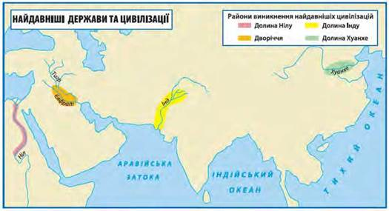

**Міркуємо!**

***На основі прочитаного тексту та аналізу карти зробіть власне припущення, чому перші держави виникали біля великих річок.***

У далекій давнині життя людей величезною мірою залежало від природних умов. Перші держави виникали там, де основним заняттям ставало землеробство, яке спонукало населення до осілості. На крайній півночі планети клімат був суворим і несприятливим до вирощування рослин. В умовах тропічного клімату не потрібно було докладати великих зусиль для пошуку їжі, тому в землеробстві не було великої потреби. Недарма й нині в цих районах деякі племена живуть в умовах первісності.

Для виникнення землеробства потрібні були певні умови. У країнах Стародавнього Сходу природні умови сприяли ранньому розвитку землеробства і скотарства. Особливо успішно люди займались землеробством поблизу великих річок, де м’який клімат і родючий ґрунт, природні добрива (річковий намул) давали змогу людям збирати щедрі врожаї.

**Робота з візуальними джерелами**

***Розгляньте давньоєгипетське зображення. Опишіть, що на ньому зображено. Які природні умови потрібні для такого виду господарювання?***

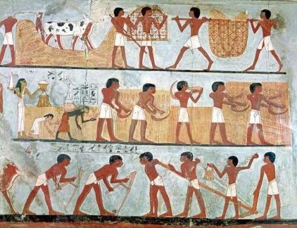

Та нерідко великі повені або занадто посушливе літо зводили працю людей нанівець, і тоді населенню загрожували голод і смерть. Отож, щоб регулювати річки, люди почали будувати дамби, греблі, канали, тобто створювали систему штучного зрошення. Такі роботи вимагали зусиль великої кількості людей. Окрім того, у долинах великих річок було обмаль будівельних матеріалів – дерева, металевих руд, каменю. Усе це потрібно було купувати у жителів інших країн, тобто йдеться про зовнішню торгівлю.

Дуже часто за сировину доводилося вести війни, а це передбачало утримання великого війська, організацію оборони кордонів чи військових походів. Тому деякі племена почали об’єднуватися в потужні племінні союзи.

Великі колективи не можуть здійснювати спільні розумові операції з управління, відтак змушені доручати їх певним особам. Поступово управління ставало професійною справою – вожді перетворювались на правителів. Все це привело до виникнення держави – особливої організації суспільства для підтримання внутрішнього порядку та оборони від зовнішніх ворогів. Перші держави Стародавнього Сходу з’явилися на межі IV–III тис. до н. е.

Зверніть увагу, що слова «держава» та «країна» відрізняються за змістом.

**Країна –** це місцевість, частина поверхні земної кулі. Країна може бути «маленькою» і «великою», «рівнинною» і «гористою» тощо. Держава завжди пов’язана зі словом «влада».

**Поняття цивілізація.** Латинською мовою «цивіліс» означає «громадянський», «державний».

**Цивілізація** – це вищий ступінь розвитку людського суспільства, ніж первісність. Показниками переходу від первісності до цивілізації є: виникнення держави, писемності, розвиток міст, монументальних споруд (великих храмів, будівель, скульптур), культури, наукових знань, нових форм релігійного життя. Держава формується зазвичай раніше самої цивілізації. Саме держава створює умови для господарського й культурного розвитку суспільства та переходу до цивілізації.

Визначень поняття «цивілізація» є багато.

**Робота з поняттями (запишіть)**

**Цивілізація** – це об’єднання людей, які поєднані між собою спільними духовними цінностями та ідеалами, мають спільні риси в суспільному житті, організації влади, культурі, господарстві та відчуття належності до цієї спільноти.

Цивілізації різних народів стародавнього світу мали свої відмінності в культурі, побуті, звичаях, релігії, організації суспільного життя та ін. Це зумовлено як різними природними умовами, у яких формувалась та чи інша цивілізація, так і іншими чинниками, що діяли на кожну з них. Тому зазвичай учені говорять не про одну цивілізацію, а про давні цивілізації Єгипту, Дворіччя, Індії, Китаю і т. д

**Узагальнення. Систематизація.**

**Бесіда**

* Поміркуйте, що спричинило перехід людства від первісності до цивілізації.
* Висловіть судження, про що б ви хотіли дізнатися з історії давніх цивілізацій.
* Як ви вважаєте, які зміни відбулись у житті людей з переходом від первісності до цивілізації?
* Що означає поняття «цивілізація»? Які загальні риси притаманні цивілізаціям Стародавнього Сходу?
* Назвіть у долинах яких річок у найдавніші часи розвинулося землеробство. Що сприяло цьому?

**Рефлексія.**

Скориставшись уявним мікрофоном, доповніть твердження: Раніше я не знав / не знала, що...

**Домашнє завдання: повторення вивченого матеріалу.**

Завдання надсилайте на освітню платформу Human, або на ел. адресу [nataliarzaeva5@gmail.com](mailto:nataliarzaeva5@gmail.com)

Бажаю успіхів у навчанні!